Hypertext Transfer Protocol (HTTP) – протокол передачи гипертекста. Этот протокол является основой World Wide Web – именно его мы используем, когда просматриваем страницы в браузере.

World Wide Web придумал Тим Бернерс-Ли в ЦЕРН в 1989 году.

Большую роль в работе WEB и HTTP играет URL - Uniform Resource Locator - уникальное положение ресурса, на русском часто называют «ссылка». Это уникальный адрес веб-страницы в интернете.

Название протокола:

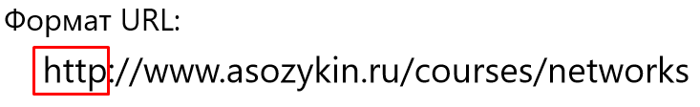

Доменное имя сервера, на котором размещена страница, или тут может находиться ip-адрес сервера:

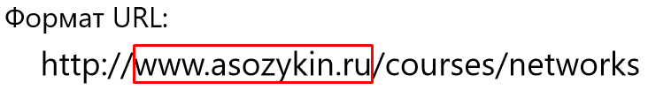

Имя конкретной страницы, которую мы хотим загрузить:

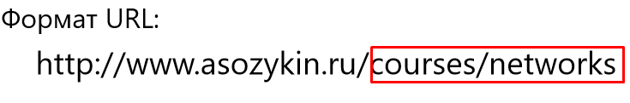

URL рассчитаны не только на работу с http и html, они могут работать и с другими протоколами, и другими форматами например:

* https://www.youtube.com/
* ftp://example.com
* <http://www.ietf.org/rfc/rfc959.txt>

HTTP работает в режиме «запрос – ответ» - клиент пересылает серверу запрос на передачу вэб-страницы, а сервер в ответ пересылает эту вэб-страницу.

В отличие от других протоколов, в HTTP нет какого-то жестко заданного формата пакетов – используется обычный текстовый режим

**Структура пакета HTTP**

Пакет HTTP состоит из 3х частей:

1. Запрос (со стороны клиента) /статус ответа (со стороны сервера)

• GET /courses/networks

• 200 ОК

Заголовки (не обязательно)

• Host: www.asozykin.ru (обязательно в HTTP 1.1)

• Content-Type: text/html; charset=UTF-8

• Content-Length: 5161

Тело сообщения (не обязательно)

• Страница HTML

• Параметры, введенные пользователем

**Методы HTTP**

Клиент при обращении к серверу в запросе указывает метод, который он хочет использовать:

GET – запрос на передачу Web-страницы

POST – передача данных на Web-сервер для обработки, например когда пишем комментарии на ютубе.

HEAD – запрос заголовка страницы, тоже самое, что и GET, только без тела сообщения

PUT – помещение страницы на Web-сервер

DELETE – удаление страницы с Web-сервера

TRACE – трассировка страницы (позволяет отслеживать что происходит с Web-страницей, кто вносит какие изменения)

OPTIONS – запрос поддерживаемых методов HTTP для конкретного ресурса на Web-сервере.

CONNECT – подключение к Web-серверу через прокси

**Статусы HTTP**

В ответе сервера, первое поле это статус обработки запроса. Статусы сгруппированы в 5 групп, и для каждой группы используется код статуса, состоящий из трехзначного числа.

1XX – используются для передачи информационных сообщений

2XX – говорят об успешном выполнении запроса (200 ОК – страница найдена и передается клиенту)

3ХХ – говорят перенаправление (301 – постоянное перемещение, 307 – временное перенаправление)

4ХХ – говорят о том, что произошла какая-то ошибка на стороне клиента (403 – доступ запрещен, 404 – страница не найдена)

5ХХ – говорят об ошибке на стороне сервера (500 – внутренняя ошибка сервера)